Муниципальное бюджетное дошкольное образовательное учреждение детский сад № 322

Проект
«Маленькие помощники»
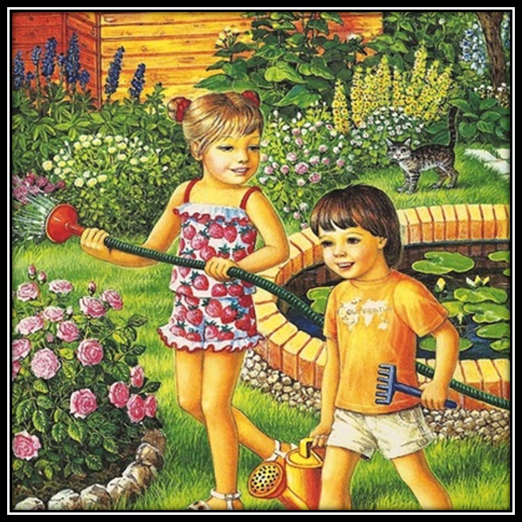

Составитель:
Цивилева Марина Александровна,
Воспитатель.

Пояснительная записка
Истоки трудового воспитания лежат в дошкольном возрасте, когда ребенок впервые начинает испытывать потребность в самостоятельной деятельности, заявляя о своих намерениях и проявляя себя субъектом своих желаний и интересов. Воспитание этой потребности — одна из центральных задач трудового воспитания детей.
Знакомство ребенка с трудом взрослых – один из источников воспитания в нём бережного отношения к общественному добру. Наблюдая за деятельностью взрослых, они размышляют о возможности собственными усилиями достичь такого же результата. Так повышается интерес дошкольников к труду, требовательность к качеству выполняемой работы. Воспитывая у детей интерес к труду, очень важно помнить о том, что добиваться от детей результата высокого качества следует постепенно, сообразно силам и формирующимся у них навыкам. Труд - важнейшее средство воспитания, начиная с дошкольного возраста; в процессе его формируется личность ребенка, складываются коллективные взаимоотношения.
Весь процесс воспитания детей в детском саду может и должен быть организован так, чтобы они научились понимать пользу и необходимость труда для себя и для коллектива. Относиться к работе с любовью, видеть в ней радость - необходимое условие для проявления творчества личности, ее талантов.

Актуальность
Дошкольное детство – это начало активной жизни в человеческом обществе, где ребенок сталкивается с множеством проблем и трудностей. А это значит, что закладывать в ребенке желание и умение трудиться нужно еще с дошкольного возраста.
Главная цель трудового воспитания дошкольников - формирование бережного отношения к любому труду и четкое представления о трудовой деятельности взрослых. В связи с данной целью государственный стандарт выделяет следующие основные задачи:
- Формирование четких представлений о взрослом труде и важности труда в жизни.
- Формирование необходимых для трудовой деятельности знаний, умений и навыков.
- Воспитание уважительного отношения к любому труду
Трудолюбие и способность к труду воспитываются с самого раннего детства. Трудовое воспитание - это «совместная деятельность воспитателя и воспитанников, направленная на развитие у последних общетрудовых умений и способностей, психологической готовности к труду, формирование ответственного отношения к труду и его продуктам, на сознательный выбор профессии»

Гипотеза
Достижение наибольшей результативности в организации взаимодействия детского сада и семьи по вопросам трудового воспитания возможно в ходе проведения комплексных мероприятий. Реализуя данный проект можно добиться того, что у детей накопиться много разнообразных знаний и умений о труде взрослых, о значимости труда в жизни человека, о культуре труда.

Цель
Формирование положительного отношения к труду у детей младшего дошкольного возраста.

Задачи
- Воспитывать желание трудиться.
- Учить выполнять индивидуальные и коллективные поручения, формировать умение договариваться с помощью воспитателя о распределении работы, заботиться о своевременном завершении совместного задания.
- Воспитывать у детей самостоятельность, аккуратность, взаимовыручку, проявление заботы друг о друге ответственность за общее дело
- Разъяснять детям значимость их труда.
- Поощрять инициативу в оказании помощи товарищам и взрослым.
- Учить доводить начатое дело до конца
Виды труда дошкольников:
  - Самообслуживание
  - Хозяйственно-бытовой труд
  - Труд в природе
  - Ручной труд
Формы организации труд:
  - Поручения
  - Дежурства
  - Коллективный труд (общий, совместный).
Формы работы с детьми:
Беседы, наблюдения, рассказы взрослых о разных профессиях, чтение художественной литературы, рассматривание картин и иллюстраций, дидактические игры, создание необходимых условий и подготовка атрибутов для сюжетно- ролевых игр, организация посильного труда.

Ожидаемый результат
Сформированности ответственного отношения к полученному заданию. Выполнять коллективные и индивидуальные поручения, понимать значение результатов своего труда, заботиться о своевременном завершении совместного задания. Умение самостоятельно выполнять обязанности дежурных. Уметь выполнять посильный труд на огороде, зимой расчищать дорожки от снега. Уметь помогать воспитателю приводить в порядок используемое в трудовой деятельности оборудование. Знать профессии близких людей, подчеркивая значимость их труда.
Повысить родительскую культуру в вопросах трудового воспитания детей младшего дошкольного возраста. Продуктивное взаимодействие родителей с детьми. Пополнить инвентарь по труду.

Срок реализации проекта
Вид проекта долгосрочный, на 2019-2020 учебный год.
Тип проекта познавательно-практический
По характеру содержания: ребенок + семья + природа + детский сад;
Участники проекта: дети младшей группы «Капельки», их родители, воспитатели группы.
Этапы реализации проекта:
- Подготовительный этап
- Основной этап
- Заключительный этап

Подготовительный этап
Определение темы проекта.
Формулировка цели и определение задач.
Подбор материалов по теме проекта.
Составление перспективного планирования основного этапа проекта.
Основной этап
Проведение мероприятий

Заключительный этап
Проведения НОД «Посадка лука»
Отчет проекта
ПЕРСПЕКТИВНОЕ ПЛАНИРОВАНИЕ С ДЕТЬМИ 3-4 ЛЕТ

Работа с детьми | Цель | Взаимодействие с родителями
1.Беседа «Всему свое место»  2.С/р игра  «Мы пришли в гости» | Учить убирать игрушки после игры на свои места; воспитывать бережное отношение к ним, самостоятельность, желание трудиться.  Формирование умения творчески развивать сюжет игры. | Консультация  «Трудовое воспитание надо  начинать с первых лет жизни»
Наблюдение за трудом помощника воспитателя. | Довести до сознания детей важность ее работы; воспитывать уважение к труду

Рассказ пом. воспитателя о своей работе | помощника воспитателя, желание ей помогать. | Памятка  «Труд – средство всестороннего развития»
Поддержание внешнего вида кукол (приводить в порядок одежду, волосы) | Закреплять умение подбирать по размеру одежду для кукол, расчесывать волосы; воспитывать бережное отношение к игрушкам. | Памятка  «Труд – средство всестороннего развития»
«Умывание»  Самообслуживание в процессе умывания | Закреплять навыки умывания, пользоваться личным полотенцем. Учить проявлять самостоятельность. Формировать умение правильно вести себя в умывальной комнате (не шуметь, не толкаться, не разбрызгивать воду) воспитывать культуру общения. | Памятка  «Труд – средство всестороннего развития»
Беседы с детьми «Зачем нужно трудиться?»  Протирание пыли в игровых уголках. | Донести до детей мысль, что только труд помогает добиться желаемого в жизни, воспитывать трудолюбие, уважительное отношения к труду других людей, развивать познавательные процессы.  Поддерживать желание детей принимать участие в труде со взрослыми. | Консультация  «Как ребенка приобщить к труду»
Совместный с дворником труд по уборе участка | Познакомить детей с трудом дворника. Воспитывать уважение к труду дворника, желание помогать ему. Развивать стремление к взаимопомощи. | Консультация  «Как ребенка приобщить к труду»

 | Приучать детей к труду, выполнять трудовые поручения.
Чтение и заучивание пословиц и поговорок о труде.  Пальчиковая игра «Как мы маме помогаем» | Развивать у детей речь, память, мелкую моторику рук. | Дни прихода пап - (изготовление кормушки для птиц);
«Что мы знаем о профессиях».  Дидактическая игра «Кому что нужно для работы» | Рассматривание иллюстраций о профессиях.  Называть предметы и их назначение. Закрепить название профессий | Дни прихода пап - (изготовление кормушки для птиц);
Мытье игрушек. | Формировать трудовые взаимоотношения между детьми и взрослыми; вызывать стремление принимать участие в труде со взрослыми. | Дни прихода пап - (изготовление кормушки для птиц);
Самообслуживание  в процессе одевания и раздевания. | Продолжать учить одеваться и раздеваться в правильной последовательности. | Дни прихода пап - (изготовление кормушки для птиц);
«Стирка» | Учить детей сортировать белье по цвету (светлое, темное, цветное), намыливать белье, стирать руками, тщательно прополаскивать, отжимать, развешивать. Развивать интерес к труду, отзывчивость; стремление выполнять поручения старательно. оказывать друг другу помощь, стремление к совместной деятельности. | Дни прихода пап - (изготовление кормушки для птиц);

Знакомство с трудом медицинских работников | Познакомить детей с медицинским кабинетом, оборудованием  (ростомер, весы). Дать представление о работе медсестры, воспитывать уважение к их труду. | Коллаж профессии родителей «Наши родители на работе»  (рисунки, информация о том, чем они  занимаются на работе, какое  значение имеет работа для них  самих и для других людей)
Чтение художественной литературы  В. Маяковский «Кем быть?». | Продолжать детей знакомить с названиями профессий. Развивать внимание, усидчивость.
Беседа «Кем работают твои родители».  Упражнение «Расставим стулья» | Расширять кругозор детей; воспитывать уважение к труду взрослых.  Продолжать приучать детей наводить порядок в группе.
«Покорми птиц»  (насыпать корм в кормушки) | Выполнять добросовестно поручения.
Посадка лука. Высаживание луковиц в ящики для прорастания зелени. | Учить детей сажать лук. Доводить начатое дело до конца, развивать аккуратность в работе, воспитывать желание помогать взрослым. | Акция «Мы - дизайнеры»- (мамы шьют костюмы  для кукол и т. д.)
Ручной труд (предложить детям помочь воспитателю подклеить книги, коробочки) | Учить детей аккуратно пользоваться клеем, развивать аккуратность в работе, доводить начатое дело до конца
Чтение художественной литературы  Э. Мошковская «Кондитер» | Учить детей внимательно слушать произведение, развивать усидчивость, внимание.
С/р игра  «Парикмахерская» | Развивать игровые навыки. Продолжать
 | знакомить детей с профессией- парикмахер.
Полив комнатных растений. | Учить бережному отношению к растениям, учить правильному поливу. | Консультация «Воспитание самостоятельности у детей  дошкольного  возраста».
Беседа «Кто работает в детском саду» | Закрепить знания об определенном круге профессий, воспитывать уважение к труду.
«Заправь постель» | Довести до сознания детей. как надо правильно заправлять постель; воспитывать самостоятельность.
Вечер загадок | Продолжать учить детей отгадывать загадки о профессиях. Развивать память, речь, мышление.
«Сделаем наш двор чистым» | Вызвать желание у детей помочь дворнику в уборке территории, приучать к труду. Выполнять добросовестно поручения. | Акция  «Сделаем наш детский сад красивым!»  (посадка растений, покраска участка)
Игры со строительным материалом «Мы строители» | Развивать конструктивные навыки, исп. в игре разный строительный материал. Продолжать знакомить с профессией –строитель.
С/р игра «Магазин» | Развивать игровые навыки. Продолжать знакомить детей с профессией- продавец.
Посадка рассады уличных цветов, овощей. | Вызвать у детей желание принять участие в трудовой деятельности взрослых.

